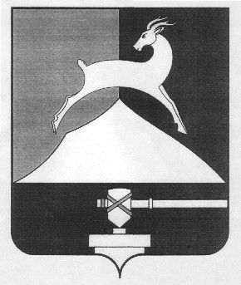
Администрация Усть-Катавского городского округа

Челябинской области

ПОСТАНОВЛЕНИЕ
От 30.04.2020 г. № 630

Об открытии сезонных маршрутов

На основании Федерального закона от 06.10.2003г. № 131-ФЗ «Об общих принципах организации местного самоуправления в Российской Федерации», Устава Усть-Катавского городского округа, в целях улучшения обслуживания населения Усть-Катавского городского округа пассажирскими перевозками и наступлением весенне-летнего периода,
администрация Усть-Катавского городского округа ПОСТАНОВЛЯЕТ:
1. Открыть с 01.05.2020г. по 15.10.2020г. года сезонные автобусные маршруты регулярного сообщения:
- № 3 «МКР – Центр – Коллективный сад № 2» (продленный);
- № 7 «Центр – Коллективный сад № 1»;
- № 14 «Центр – МКР – Коллективный сад № 3».
2.Начальнику общего отдела администрации Усть-Катавского городского округа О.Л. Толоконниковой настоящее постановление разместить на сайте администрации Усть-Катавского городского округа.
4. Контроль за исполнением настоящего постановления возложить на заместителя главы Усть-Катавского городского округа – начальника Управления имущественных и земельных отношений Петрухину А.Г.

Глава Усть-Катавского городского округа С.Д. Семков

